Risle
Lengte | 140 km
Debiet | 14 m³/s
Stroomgebied | 2310 km²
Van | L'Aigle
Naar | Seine
Stroomt door | Normandië
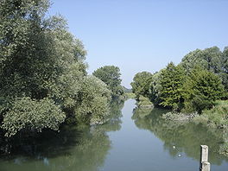
De Risle
- De Risle of Rille is een rivier in Normandië, Frankrijk.
- Hij ontspringt in het departement van de Orne, nabij L'Aigle, stroomt door het westen van het Euredepartement en mondt uit in het estuarium van de Seine te Berville-sur-Mer.

- De enige noemenswaardige zijrivier is de Charentonne.

- Steden aan de rivier zijn: L'Aigle, Rugles, Beaumont-le-Roger, Brionne, Montfort-sur-Risle en Pont-Audemer.

